Конспект итогового занятия кружка
«Занимательная арифметика» по сказке «Гуси-лебеди»
Цель: заинтересовать детей в применении полученных знаний, умений и навыков по программе кружка «Занимательная арифметика».
Задачи:
1.Овладение начальными навыками работы на абакусе.
2. Учить выполнять простое сложение от 1 до 4 на нижних косточках(друзьях).
3. Совершенствовать представления детей о составе числа из единиц (1-4).
4. Развитие мелкой моторики обеих рук ребенка. Упражнять в согласованном использовании двух рук при работе с абакусом (в работе на абакусе участвуют большие и указательные пальцы обеих рук).
6. Формировать умение работать на абакусе используя правило «Помощь брата»
Педагог: -Здравствуйте, ребята! А вы любите сказки? (Ответы детей). Хотите побывать в гостях у сказки? (Ответы детей) Звучит музыка «В гостях у сказки». На доске расположены картинки из сказки
Педагог: - Догадайтесь по картинкам, в какую сказку мы сегодня отправимся? (Дети называют)
Как начиналась сказка? (Жили-были мужик да баба. И была у них дочка да сынок Иван. Отправились родитель на базар, а дочке приказали глаз с Вани не спускать…)
Чем занялась девочка? (Заигралась с подружками). Поиграем и мы с вами.
Игра «Найди свое место»
Посмотрите на доску, все числа в числовом ряду перепутались. Помогите каждому числу встать на своё место. Расставьте их по порядку от меньшего к большему (каждый ребенок индивидуально выкладывает числовой ряд от 1 до 10).
- посчитай числа по порядку, так, как ты их расставил.
- попробуй посчитать по-другому - обратный счёт от 10 до 1.
- Ребята, давайте проверим, какое число вы поставили между числами 3 и 5.
- какое число вы поставили между числами 7 и 9;
- назовите соседей числа 6;
- назовите соседей числа 3;
Педагог: заигрались мы с вами, а Иванушка-то пропал! Куда он делся? (Дети отвечают). Отвлекли мы Марьюшку. Надо теперь помогать ей братца искать. Поможем? (Ответ детей) Куда же он делся? (Дети отвечают, что унесли гуси-лебеди)
Педагог: Посмотрите, здесь какая-то загадка (педагог обращает внимание детей на рисунок из точек). Обведи двумя руками рисунок – здесь кроется подсказка… (Дети обводят елки, собирают вместе рисунки, получается ЛЕС)
Туда нам и придется отправиться. Бежим! А куда бежать-то??? Не знаем…
Педагог: Кто же подскажет? (Дети вспоминают сказку… печка)
Печка согласилась подсказать, если мы поможем ей посчитать, сколько она испекла пирожков с капустой, с картошкой, а сколько с грибами. Сможете? А как? (Счет на абакусе)
Счет на абакусе «Пирожки»
5 | 9 | 5
1 | -1 | 4
3 | -2 | -1

Печка указала дорогу. Бежим дальше, а тут 3 дороги. По какой же пойти? У кого искать подсказки? (У яблоньки). Яблонька говорит, что вы должны выбрать ту дорогу, где получится в ответе 1. Справимся, ребята?

Счет ментально «Три дорожки»
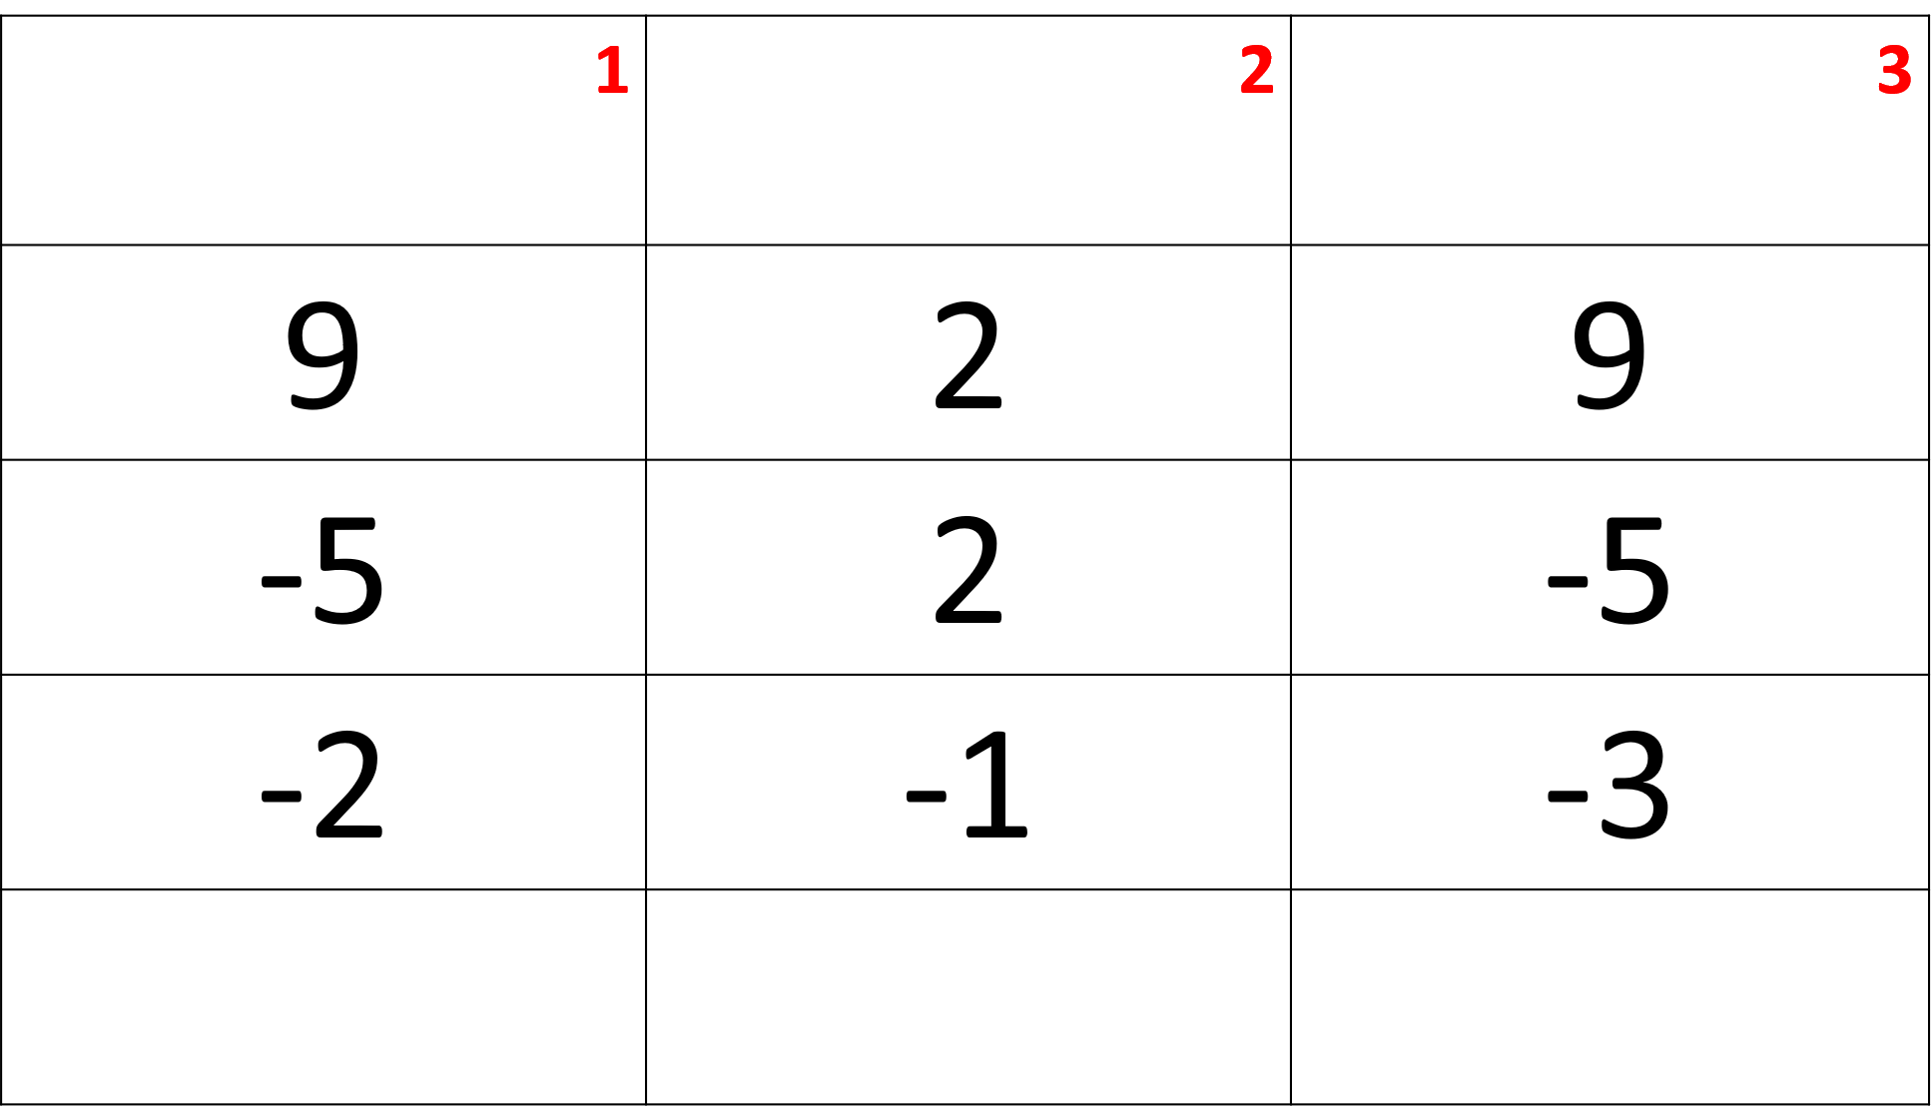

Проходим по дорожке, где получилось 1.
Бежим дальше. А тут речка… Как же можно перебраться через речку? На чем? (Ответы детей). Речка подсказывает, что можно перебраться на плотах, только нужно разделиться.
Игра с флеш-картами «Выбери свой плот»
Дети выбирают флеш-карту. На первый плот садятся те, у кого в записи числа есть 10 и 8, на второй -5 и 9. Поплыли!
Педагог: Бежим дальше. А вот и наш Иванушка в избушке сидит. Как же нам незаметно братца забрать? (Варианты детей) Возможный вариант – отвлечь игрой пальцев рук (ухо-нос, лезгинка, колечко, стол-стул и другие можно под музыку)
Звучит музыка(«Лезгинка»
Хватаем братца и бежать!
Динамическая пауза «У оленя дом большой»

А что же было дальше? (Дети продолжают сказку).
Запись «Шум крыльев гусей»
Педагог: Помогла речка в сказке ? (Ответы детей)
Педагог: Вижу, крокодилы в речке голодные! У крокодила всегда открыт рот где больше или меньше? (Варианты детей).
Давайте покажем крокодилам где больше еды и они нас перевезут через речку.
Снова настигают нас лебеди!
Запись «Шум крыльев гусей»
Педагог: Куда деваться, что там в сказке было? (К яблоньке) Согласилась яблонька спрятать нас, если мы заберем себе мешок, где больше яблок. А как выбрать, где больше яблок? (Посчитать на живом абакусе, ментально). Но в этом задании нужно решить примеры используя правило «Помощь брата».
Желтый мешок: 4-1+4=7
Красный мешок: 1+3+2=6
Спрятала нас яблонька, не заметили нас лебеди, пролетели. Бежим дальше.
Снова Запись «Шум крыльев гусей»
Педагог: Куда деваться, что подсказывает сказка? (К печке)
Печка согласилась спрятать, если поиграете с ней в игру «Кто внимательнее!» (нужно произносить вслух цифру и одновременно поднимать правую руку, если под цифрой написана буква «П», левую - если «Л», обе – если «О». Справимся? (Ответы детей) Играем!
Спрятала нас печка, а гуси улетели ни с чем. Скорее домой, проводим Марьюшку да Ивана и обратно в детский сад. А родители- приготовили гостинцы своим детками и вам тоже. (Сундук с конфетами и наградами)
Педагог: Понравилось вам путешествовать по сказке?
В какой сказке мы побывали?
Какие знания помогли вам помочь Марьюшке отыскать братца и вернуться домой?
Хотите еще быстрее научиться считать?
Тогда до встречи в следующим году на наших занятиях!!!

